香港交易及結算所有限公司及香港聯合交易所有限公司對本公告之內容概不負責，對其準確性或完整性亦不發表任何聲明，並明確表示概不就因本公告全部或任何部分內容而產生或因倚賴該等內容而引致之任何損失承擔任何責任。



山東新華製藥股份有限公司
Shandong Xinhua Pharmaceutical Company Limited
（於中華人民共和國註冊成立之股份有限公司）
（股份代碼：0719）

海外監管公告

本公告乃根據香港聯合交易所有限公司證券上市規則第13.10B條作出。

山東新華製藥股份有限公司（「本公司」）於2019年1月14日在巨潮資訊網（http://www.cninfo.com.cn）刊登的《山東新華製藥股份有限公司收購報告書》，茲載列有關文檔之中文版，以供參閱。

承董事會命
山東新華製藥股份有限公司
張代銘
董事長

中國 淄博 二零一九年一月十四日

於本公告日期，本公司董事會之成員如下：

執行董事 | 非執行董事 | 獨立非執行董事
張代銘先生（董事長） | 任福龍先生 | 杜冠華先生
杜德平先生 | 徐 列先生 | 李文明先生
 | 趙 斌先生 | 盧華威先生
股票代码：000756 股票简称：新华制药

山东新华制药股份有限公司
收购报告书

上市公司名称：山东新华制药股份有限公司
股票上市地点：深圳证券交易所
股票简称：新华制药
股票代码：000756

收购人名称：华鲁控股集团有限公司
收购人住所：山东省济南市历下区舜海路219号华创观礼中心A座22楼
通讯地址：山东省济南市历下区舜海路219号华创观礼中心A座22楼

签署日期：2018年11月
声 明
本声明所述的词语或简称与收购报告书“释义”部分所定义的词语或简称具有相同的涵义。
一、本报告书系收购人依据《中华人民共和国公司法》、《中华人民共和国证券法》、《上市公司收购管理办法》、《公开发行证券的公司信息披露内容与格式准则第 16 号—上市公司收购报告书》及其他相关法律、法规及部门规章的有关规定编制。
二、依据《中华人民共和国证券法》、《上市公司收购管理办法》、《公开发行证券的公司信息披露内容与格式准则第 16 号—上市公司收购报告书》的规定，本报告书已全面披露了收购人（包括股份持有人、股份控制人以及一致行动人）在新华制药拥有权益的股份。
截至本报告书签署之日，除本报告书披露的持股信息外，收购人没有通过任何其他方式在新华制药拥有权益。
三、收购人签署本报告书已获得必要的授权和批准，其履行亦不违反收购人公司章程或内部规则中的任何条款，或与之相冲突。
四、本次收购，是指华鲁集团因吸收合并新华集团，受让新华集团持有的新华制药204,864,092股A股股份（占新华制药股份总数的32.94%）的行为。本次收购已于2018年5月24日经华鲁集团董事会审议通过，山东省国资委已于2018年7月9日出具《山东省国资委关于华鲁控股集团有限公司吸收合并山东新华医药集团有限责任公司有关问题的批复》（鲁国资收益字〔2018〕47号），原则同意本次合并。本次收购已触发收购人的要约收购义务，香港证监会于2018年9月14日出具函件，同意豁免收购人相关要约收购义务；根据《上市公司收购管理办法》的规定，收购人需向中国证监会申请豁免相应的要约收购义务。
五、本次收购是根据本报告书所载明的资料进行的。除收购人和所聘请的具有从事证券业务资格的专业机构外，没有委托或者授权任何其他人提供未在本报告书中列载的信息和对本报告书做出任何解释或者说明。
目 录

第一节 释义 5
第二节 收购人介绍 6
一、收购人基本情况 6
二、收购人相关产权及控制关系 6
（一）收购人控股股东、实际控制人情况 6
（二）收购人控制关系图 6
三、收购人及其控制的核心企业的主要业务 7
（一）收购人从事的主要业务 7
（二）收购人控制的主要子公司 7
四、收购人最近三年的简要财务状况 8
五、收购人最近五年的行政处罚、刑事处罚、重大民事诉讼及仲裁情况 8
六、收购人的董事、监事及高级管理人员基本情况 8
七、收购人持有或控制其他上市公司 5%以上股份的情况 9
八、华鲁集团持有金融机构股权的情况 9
第三节 收购决定及收购目的 10
一、收购目的 10
二、未来12个月内对新华制药权益的处置或增持计划 10
三、本次收购已经获得的授权和批准 10
四、本次收购尚需取得的授权和批准 11
第四节 收购方式 12
一、收购人持有新华制药股份的情况 12
二、本次收购所涉及交易协议的有关情况 13
三、权利限制 13
第五节 资金来源 14
第六节 后续计划 15
一、未来12个月内对上市公司主营业务的调整计划 15
二、未来12个月与上市公司及其子公司重大的资产、业务处置或重组计划 15
三、对上市公司董事会成员或高级管理人员组成的变更计划 15
四、拟对可能阻碍收购上市公司控股权的公司章程条款进行修改的计划 15
五、对上市公司现有员工聘用作重大变动的计划 15
六、对上市公司分红政策进行调整的计划 16
七、其他对上市公司业务和组织结构有重大影响的计划 16
第七节 对上市公司的影响分析 17
一、本次收购对上市公司独立性的影响 17
二、收购人与上市公司间的同业竞争情况 17
（一）上市公司的主营业务情况 17
（二）同业竞争情况及承诺 17
三、收购人与上市公司间的关联交易情况及承诺 18
（一）关联交易情况 18
（二）关于规范关联交易的承诺 20
第八节 与上市公司之间的重大交易 21
一、与上市公司及其关联方的交易 21
二、与上市公司董事、监事、高级管理人员的交易 21
三、对拟更换上市公司董事、监事、高级管理人员的补偿或类似安排 21
四、对上市公司有重大影响的合同、默契或安排 22
第九节 前六个月买卖上市交易股份的情况 23
一、收购人前六个月买卖上市公司股份的情况 23
二、收购人的董事、监事、高级管理人员及其直系亲属前六个月买卖上市公司股份的情况 23
第十节 收购人的财务资料 24
一、收购人最近三年财务会计报表的审计情况 24
二、收购人最近三年财务会计报表 24
（一）合并资产负债表 24
（二）合并利润表 27
（三）合并现金流量表 29
第十一节 其他重大事项 31
第十二节 收购人声明 32
第十三节 律师声明 33
第十四节 备查文件 34
一、备查文件 34
二、备查地点 34

第一节 释义

在本报告书中，除非另有说明，下列简称具有如下含义：
收购人、华鲁集团、本公司 | 指 | 华鲁控股集团有限公司
上市公司、新华制药 | 指 | 山东新华制药股份有限公司
新华集团 | 指 | 山东新华医药集团有限责任公司
华鲁恒升 | 指 | 山东华鲁恒升化工股份有限公司
鲁抗医药 | 指 | 山东鲁抗医药股份有限公司
本次合并 | 指 | 华鲁集团吸收合并下属全资子公司新华集团的行为
本次收购、本次股份转让 | 指 | 指华鲁集团因吸收合并新华集团，受让新华集团持有的新华制药204,864,092股A股股份（占新华制药股份总数的32.94%）的行为
收购报告书/本报告书 | 指 | 《山东新华制药股份有限公司收购报告书》
《合并协议》 | 指 | 华鲁集团与新华集团于2018年11月26日签署的《合并协议》
山东省政府 | 指 | 山东省人民政府
山东省国资委 | 指 | 山东省人民政府国有资产监督管理委员会
中国证监会 | 指 | 中国证券监督管理委员会
香港证监会 | 指 | 香港证券及期货事务监察委员会
深交所 | 指 | 深圳证券交易所
中登公司深圳分公司 | 指 | 中国证券登记结算有限责任公司深圳分公司
《公司法》 | 指 | 《中华人民共和国公司法》
《证券法》 | 指 | 《中华人民共和国证券法》
《收购办法》 | 指 | 《上市公司收购管理办法》
公司章程 | 指 | 山东新华制药股份有限公司章程
元、万元 | 指 | 人民币元
本报告书中部分合计数与各加数相加之和在尾数上有差异，这些差异是由四舍五入原因造成的。

第二节 收购人介绍

一、收购人基本情况
公司名称 | 华鲁控股集团有限公司
住 所 | 山东省济南市历下区舜海路219号华创观礼中心A座22楼
成立时间 | 2005年01月28日
法定代表人 | 程广辉
注册资本 | 30亿元
统一社会信用代码 | 913700007710397120
企业类型 | 有限责任公司（国有控股）
营业期限 | 2005年01月28日至长期
经营范围 | 以自有资金对化工、医药和环保行业（产业）投资；管理运营、咨询。（依法须经批准的项目，经相关部门批准后方可开展经营活动）
通讯地址 | 山东省济南市历下区舜海路219号华创观礼中心A座22楼
电 话 | 0531-86118899
传 真 | 0531-86118898
邮政编码 | 250102

二、收购人相关产权及控制关系

（一）收购人控股股东、实际控制人情况
收购人的控股股东及实际控制人为山东省国资委。
山东省国资委为经山东省政府授权、代表国家履行国有资产出资人职责的省政府直属特设机构。

（二）收购人控制关系图
截至本报告书签署之日，华鲁集团的主要控制关系如下：

三、收购人及其控制的核心企业的主要业务

（一）收购人从事的主要业务
以自有资金对化工、医药和环保行业（产业）投资；管理运营、咨询。（依法须经批准的项目，经相关部门批准后方可开展经营活动）

（二）收购人控制的主要子公司
截至本报告书签署日，华鲁集团所控制的主要子公司基本情况如下：
序号 | 企业名称 | 注册资本  （万元） | 注册地 | 持股比例（%） | 业务性质
1 | 山东华鲁集团有限公司 | 11,112.00 | 山东省济南市 | 100 | 贸易代理
2 | 华鲁集团有限公司 | 14,631.40 | 中国香港 | 100 | 贸易代理
3 | 山东华鲁恒升集团有限公司 | 10,117.06 | 山东省德州市 | 100 | 氮肥制造，控股华鲁恒升（股票代码600426）
4 | 山东新华医药集团有限责任公司 | 29,850.47 | 山东省淄博市 | 100 | 已无实质经营业务，控股新华制药（股票代码000756）
5 | 山东鲁抗医药集团有限公司 | 19,398.79 | 山东省济宁市 | 100 | 已无实质经营业务，无下属公司
6 | 山东鲁抗中和环保科技有限公司 | 1,958.00 | 山东省济宁市 | 60 | 污水处理及其再生利用
7 | 山东省环境保护科学研究设计院有限公司 | 6,259.00 | 山东省济南市 | 100 | 环境保护研究设计
8 | 山东省波尔辐射环境技术中心 | 60.00 | 山东省济南市 | 100 | 辐射环境保护技术咨询
9 | 华鲁投资发展有限公司 | 30,000.00 | 山东省济南市 | 100 | 投资管理

四、收购人最近三年的简要财务状况
华鲁集团最近三年合并口径经审计的主要财务数据和指标见下表：
单位：元
指 标 | 2017年12月31日 | 2016年12月31日 | 2015年12月31日
资产总额 | 33,580,440,936.96 | 28,340,992,511.26 | 24,257,760,955.96
负债总额 | 17,580,520,943.69 | 15,356,871,358.07 | 12,542,073,852.97
所有制权益 | 15,999,919,993.27 | 12,984,121,153.19 | 11,715,687,102.99
指 标 | 2017年度 | 2016年度 | 2015年度
营业总收入 | 18,789,276,853.05 | 15,549,798,956.00 | 15,873,264,299.61
利润总额 | 1,847,572,586.01 | 1,258,395,828.96 | 1,124,089,551.54
净利润 | 1,550,717,949.58 | 1,044,955,518.74 | 916,369,304.80
净资产收益率 | 9.69% | 8.05% | 7.82%
资产负债率 | 52.35% | 54.19% | 51.70%

五、收购人最近五年的行政处罚、刑事处罚、重大民事诉讼及仲裁情况
截至本报告书签署日的最近五年内，华鲁集团未受过行政处罚（与证券市场无明显无关的除外）、刑事处罚或涉及与经济纠纷有关的重大民事诉讼或仲裁。

六、收购人的董事、监事及高级管理人员基本情况
华鲁集团的董事、监事及高级管理人员情况如下表所示：
姓 名 | 性别 | 职 务 | 国籍 | 长期居住地 | 是否取得其他国  家或地区的居留权
程广辉 | 男 | 董事长、党委书记 | 中国 | 济南市 | 否
杨振峰 | 男 | 董事、党委副书记、总经理 | 中国 | 济南市 | 否
丁振波 | 男 | 董事、党委副书记 | 中国 | 济南市 | 否
张玉明 | 男 | 外部董事 | 中国 | 济南市 | 否
娄红祥 | 男 | 外部董事 | 中国 | 济南市 | 否
郭 琴 | 女 | 副总经理 | 中国 | 济南市 | 否
刘从德 | 男 | 副总经理 | 中国 | 济南市 | 否
赵荣浩 | 男 | 监事会主席 | 中国 | 济南市 | 否
傅 涛 | 男 | 监事 | 中国 | 济南市 | 否
王笃平 | 男 | 监事 | 中国 | 济南市 | 否
赵敬国 | 男 | 职工监事 | 中国 | 济南市 | 否
庄 建 | 男 | 职工监事 | 中国 | 济南市 | 否
截至本报告书签署日，上述人员最近五年内未受过行政处罚（与证券市场明显无关的除外）、刑事处罚或涉及与经济纠纷有关的重大民事诉讼或者仲裁。

七、收购人持有或控制其他上市公司 5%以上股份的情况
截至本报告书签署日，华鲁集团持有或控制其他上市公司5%以上股份的情况有：通过山东华鲁恒升集团有限公司、华鲁投资发展有限公司持有山东华鲁恒升化工股份有限公司（股票简称：华鲁恒升，股票代码：600426）523,644,487股、1,598,700股已发行A股股份，占华鲁恒升总股本的32.32%、0.0987%；受托管理山东省国资委所持有的山东鲁抗医药股份有限公司（股票简称：鲁抗医药，股票代码：600789）142,997,400股已发行的A股股份，占鲁抗医药总股本的21.12%。
除上述持股情况外，华鲁集团不存在在境内外其他上市公司拥有权益超过5%的情况。

八、华鲁集团持有金融机构股权的情况
截至本报告书签署之日，华鲁集团直接持有华鲁国际融资租赁有限公司9.18%股权，通过华鲁集团有限公司之全资子公司华鲁建银国际投资有限公司持有华鲁国际融资租赁有限公司51.99%股权。
除上述持股情况外，华鲁集团不存在持有银行、信托公司、证券公司、保险公司等其他金融机构5%以上股权的情形。

第三节 收购决定及收购目的

一、收购目的
根据山东省国资委部署要求，为推进国有企业全面深化改革、进一步压缩管理层级、提升管理效能，华鲁集团拟吸收合并新华集团，导致其受让新华集团持有的新华制药204,864,092股A股股份，占新华制药总股本的32.94%。
本次合并完成后，新华制药的控股股东变更为华鲁集团，实际控制人不变，仍为山东省国资委。

二、未来12个月内对新华制药权益的处置或增持计划
截至本报告书签署之日，收购人在未来12个月内暂无对所持新华制药权益的处置计划。
截至本报告书签署之日，收购人或其关联方不排除在未来12个月内，适时增持新华制药A股股份，增持计划是否实施以及增持股份的数量、金额将根据市场行情确定。

三、本次收购已经获得的授权和批准
1、2018年5月24日，华鲁集团董事会召开会议审议通过有关议案，同意吸收合并新华集团。吸收合并后，华鲁集团存续，新华集团注销。
2、2018年7月9日，山东省国资委出具了《山东省国资委关于华鲁控股集团有限公司吸收合并山东新华医药集团有限责任公司有关问题的批复》（鲁国资收益字〔2018〕47号），原则同意华鲁集团吸收合并新华集团。
3、2018年7月25日，华鲁集团全体股东经协商一致作出股东会决议，同意华鲁集团吸收合并新华集团，吸收合并完成后，华鲁集团存续，新华集团注销。
4、2018年9月14日，香港证监会出具函件，同意豁免华鲁集团因吸收合并新华集团导致的对新华制药股份的全面要约收购义务。
5、2018年11月1号，华鲁集团作为新华集团的股东作出股东决定，同意华鲁集团吸收合并新华集团，吸收合并完成后，华鲁集团存续，新华集团注销。
6、2018年11月26日，华鲁集团与新华集团签署《合并协议》，约定华鲁集团吸收合并新华集团，吸收合并后，华鲁集团存续，新华集团注销。

四、本次收购尚需取得的授权和批准
截至本报告书签署日，收购人尚需向中国证监会申请豁免相应的要约收购义务。

第四节 收购方式

一、收购人持有新华制药股份的情况
本次吸收合并实施前，华鲁集团未直接持有新华制药的股份，通过新华集团间接持有新华制药204,864,092股已发行的A股股份，占新华制药总股本的32.94%；通过维斌有限公司间接持有新华制药17,791,800股已发行的H股股份，占新华制药总股本的2.86%。新华制药的产权控制关系如下图所示：
本次吸收合并完成后，华鲁集团存续，新华集团注销。华鲁集团将直接持有新华制药204,864,092股已发行的A股股份，占新华制药总股本的32.94%，通过维斌有限公司持有新华制药17,791,800股已发行的H股股份，占新华制药总股本的2.86%，成为新华制药的直接控股股东。新华制药的产权控制关系如下图所示：

二、本次收购所涉及交易协议的有关情况
1、协议主体和签订时间
2018年11月26日，华鲁集团与新华集团签署《合并协议》。
2、协议的主要内容
（1）本次合并的双方分别为：华鲁集团和新华集团；
（2）双方同意进行合并，华鲁集团合并新华集团而继续存在，新华集团解散并注销；
（3）双方合并后，存续公司华鲁集团的注册资本不变，仍为人民币300000万元；
（4）双方完成合并及完成所有与本次合并相关的工商登记手续之日起的所有财产及权利义务，均由华鲁集团承受，新华集团所有的债权债务由华鲁集团享有和承担。

三、权利限制
截至本报告书签署日，本次收购所涉及的新华集团持有的新华制药204,864,092股流通A股不存在质押、冻结或其他被限制转让的情形。

第五节 资金来源

华鲁集团通过本次收购获得的新华制药股份系因吸收合并新华集团承继而来，因此，华鲁集团获得该等股份不涉及资金支付。

第六节 后续计划

一、未来12个月内对上市公司主营业务的调整计划
截至本报告书签署之日，收购人暂无在未来12个月内改变上市公司主营业务或者对上市公司主营业务作出调整的计划。

二、未来12个月与上市公司及其子公司重大的资产、业务处置或重组计划
截至本报告书签署之日，收购人不存在未来12个月内针对上市公司或其子公司的资产和业务进行出售、合并、与他人合资或合作的计划，但不排除上市公司通过合法合规方式购买或置换收购人及其所属企业所持有的股权或其他资产的重组计划。
若未来涉及上述计划，收购人将按照《证券法》、《上市公司收购管理办法》及其他相关法律、法规的要求，履行法定程序并做好报批及信息披露工作。

三、对上市公司董事会成员或高级管理人员组成的变更计划
截至本报告书签署之日，收购人暂无拟改变上市公司现任董事会或高级管理人员的组成的计划或建议，与上市公司其他股东之间就上市公司董事、高级管理人员的任免亦不存在任何合同或默契。

四、拟对可能阻碍收购上市公司控股权的公司章程条款进行修改的计划
截至本报告书签署之日，收购人暂无拟对可能阻碍收购上市公司控制权的公司章程条款进行修改及修改的计划。

五、对上市公司现有员工聘用作重大变动的计划
截至本报告书签署之日，收购人暂无对上市公司现有员工聘用作重大变化的计划。

六、对上市公司分红政策进行调整的计划
截至本报告书签署之日，收购人暂无针对上市公司分红政策进行重大调整的计划和安排。

七、其他对上市公司业务和组织结构有重大影响的计划
截至本报告书签署之日，收购人暂无其他对上市公司业务和组织结构有重大影响的计划。

第七节 对上市公司的影响分析

一、本次收购对上市公司独立性的影响
本次收购完成后，华鲁集团将成为新华制药的控股股东，新华制药实际控制人仍为山东省国资委。
本次收购不会对新华制药的独立性产生影响，本收购完成后，上市公司仍然具有独立经营能力并保持在采购、生产、销售、知识产权等方面的独立性，收购人将保持并维护上市公司的资产完整、人员独立、财务独立、机构独立、业务独立。

二、收购人与上市公司间的同业竞争情况

（一）上市公司的主营业务情况
新华制药主营业务为开发、制造和销售化学原料药、制剂及化工产品；主要产品为“新华牌”解热镇痛类药物、心脑血管类、抗感染类及中枢神经类等药物。

（二）同业竞争情况及承诺
截至本报告书签署日，收购人及其所属企业与上市公司之间不存在同业竞争。
为确保新华制药及其全体股东尤其是中小股东的利益不受损害，避免华鲁集团及其控制的其他企业与新华制药之间可能存在的潜在同业竞争，华鲁集团出具了《关于避免同业竞争的承诺函》，主要内容为：
“华鲁控股集团有限公司（简称“本公司”）承诺：
本公司及其所属企业与山东新华制药股份有限公司（简称“新华制药”、“上市公司”）之间不存在同业竞争。
本公司在作为新华制药控股股东期间，将依法采取必要及可能的措施来避免发生与上市公司主营业务有同业竞争及利益冲突的业务或活动，并促使本公司控制的其他企业避免发生与上市公司主营业务有同业竞争及利益冲突的业务或活动。
本公司具备履行上述承诺的能力。本承诺函经本公司签署后立即生效，且在本公司对新华制药拥有控制权期间持续有效。”

三、收购人与上市公司间的关联交易情况及承诺

（一）关联交易情况
收购人及其所属企业与上市公司之间发生的关联交易均按市场价格作为定价基础，不存在显失公允的情形，亦不存在损害中小股东利益的情形。
具体情况如下：
（1）采购物资
单位：元
关联方名称 | 关联交易内容 | 2018年1-6月 | 2017年 | 2016年
山东新华万博化工有限公司 | 化工原料 | 35,808,070.07 | 53,844,259.56 | 49,669,494.33
中化帝斯曼制药（淄博）有限公司 | 制剂原料 | 6,187,529.48 | 6,396,367.56 | 10,289,123.93
山东华鲁恒升化工股份有限公司 | 化工原料 | 102,169,739.86 | 98,290,527.72 | 56,457,353.47
合 计 |  | 144,165,339.41 | 158,531,154.84 | 116,415,971.73
（2）销售货物
单位：元
关联方名称 | 关联交易内容 | 2018年1-6月 | 2017年 | 2016年
山东新华万博化工有限公司 | 销售动力 | 966,555.64 | 1,947,151.16 | 2,302,640.13
山东新华万博化工有限公司 | 销售副产品 | - | 4,611.60 | 5,929.87
中化帝斯曼制药（淄博）有限公司 | 销售动力 | 4,098,132.21 | 8,303,339.05 | 7,202,664.83
合 计 |  | 5,064,687.85 | 10,255,101.81 | 9,511,234.83
（3）支付利息
单位：元
关联方名称 | 关联交易内容 | 2018年1-6月 | 2017年 | 2016年
华鲁控股集团有限公司 | 借款利息 | 2,190,000.00 | 12,729,621.00 | 40,071,500.00
华鲁控股集团有限公司 | 承销手续费 | - | - | 2,800,000.00
合 计 |  | 2,190,000.00 | 12,729,621.00 | 42,871,500.00
（4）关联方资金拆借
单位：元
关联方名称 | 拆入/拆出 | 拆借金额 | 起始日 | 到期日
华鲁控股集团有限公司 | 拆入 | 100,000,000.00 | 2015-11-30 | 2020-11-30
华鲁控股集团有限公司 | 拆入 | 600,000,000.00 | 2016-11-25 | 2017-05-24
（5）商标使用费
单位：元
关联方名称 | 关联交易内容 | 2018年1-6月 | 2017年 | 2016年
山东新华医药集团有限  责任公司 | 商标使用费 | 4,716,981.00 | 9,433,962.00 | 9,858,490.50
（6）提供劳务
单位：元
关联方名称 | 关联交易内容 | 2018年1-6月 | 2017年 | 2016年
中化帝斯曼制药（淄博）  有限公司 | 检修劳务 | 85,084.20 | 452,017.29 | 605,344.06
山东新华万博化工有限公司 | 检修劳务 | 72,632.96 | - | 43,839.55
合 计 |  | 157,717.16 | 452,017.29 | 649,183.61
（7）关联担保
新华制药与中国进出口银行青岛分行签订借款本金为8,000万元的贷款协议，贷款期间为2015年6月29日至2017年6月29日，由华鲁集团提供担保。
新华制药与中国进出口银行青岛分行签订借款本金为15,000万元的贷款协议，贷款期间为2015年9月17日至2017年9月17日，由华鲁集团提供担保。

（二）关于规范关联交易的承诺
为了规范关联交易，维护上市公司及中小股东的合法权益，华鲁集团已出具了《华鲁控股集团有限公司关于规范与新华制药关联交易的承诺函》，主要内容为：
“华鲁控股集团有限公司（简称“本公司”）承诺：
本公司及其所属企业与山东新华制药股份有限公司（简称“新华制药”、“上市公司”）之间发生的关联交易内容为新华制药向本公司所属企业采购原材料、销售水电气及副产品等，均按市场价格或协议价格定价，交易价格公允，不存在损害中小股东利益的情形。
本公司在作为新华制药控股股东期间，对于无法避免或有合理原因及正常经营所需而发生的关联交易，本公司和所控制的其他企业将遵循市场公开、公平、公正的原则，以公允、合理的市场价格进行，并根据有关法律、法规和规范性文件和上市公司章程的规定履行关联交易的决策程序，依法履行信息披露义务和办理有关审批程序，不利用控股股东地位做出损害上市公司及上市公司其他股东的合法利益的关联交易行为。
本公司具备履行上述承诺的能力。本承诺函经本公司签署后立即生效，且在本公司对新华制药拥有控制权期间持续有效。”

第八节 与上市公司之间的重大交易

一、与上市公司及其关联方的交易
本收购报告书签署之日前24个月内，收购人及其附属企业与新华制药及其子公司间进行的合计金额超过3,000万元或者高于新华制药最近经审计净资产值5%以上的交易情况如下：
单位：万元
项 目 | 2018年上半年 | 2017年 | 2016年
销售水电汽及副产品等 | 506.47 | 1,025.51 | 951.12
采购原材料 | 14,416.53 | 15,853.12 | 11,641.60
商标使用费 | 471.70 | 943.40 | 985.85
检修劳务收入 | 15.77 | 45.20 | 64.92
支付借款利息 | 219.00 | 1,272.96 | 4,287.15
合 计 | 15,629.47 | 19,140.19 | 17,930.64
收购人及其附属企业的董事、监事、高级管理人员不存在与新华制药及其子公司间进行合计金额超过3,000万元或者高于新华制药最近经审计净资产值5%以上的交易。

二、与上市公司董事、监事、高级管理人员的交易
本收购报告书签署之日前24个月内，收购人及其附属企业以及各自的董事、监事、高级管理人员未与新华制药董事、监事、高级管理人员发生合计金额超过5万元以上的交易。

三、对拟更换上市公司董事、监事、高级管理人员的补偿或类似安排
在本报告书签署之日前24个月内，收购人不存在拟更换新华制药董事、监事、高级管理人员的情况，也不存在补偿或者其它任何类似安排。

四、对上市公司有重大影响的合同、默契或安排
在本报告书签署之日前24个月内，除本报告书披露的信息外，收购人及其附属企业无对新华制药有重大影响的其它正在签署或者谈判的合同、默契或者安排。

第九节 前六个月买卖上市交易股份的情况

一、收购人前六个月买卖上市公司股份的情况
在新华制药做出《关于本公司实际控制人吸收合并控股股东的提示性公告》之日（2018年7月19日）前6个月（2018年1月19日）至《合并协议》签署日期间，收购人及其一致行动人不存在通过深交所的证券交易系统买卖新华制药股票的行为。

二、收购人的董事、监事、高级管理人员及其直系亲属前六个月买卖上市公司股份的情况
在新华制药做出《关于本公司实际控制人吸收合并控股股东的提示性公告》之日（2018年7月19日）前6个月（2018年1月19日）至《合并协议》签署日期间，部分相关人员存在通过证券交易所的证券交易系统卖出新华制药股票的情况，具体如下：
姓名 | 职务 | 股份变动日期 | 买入（股） | 卖出（股） | 价格（元/股）
刘从德 | 副总经理 | 2018年4月19日 | 0 | 4,725 | 12.85
除上述人员外，在新华制药做出《关于本公司实际控制人吸收合并控股股东的提示性公告》之日（2018年7月19日）前6个月（2018年1月19日）至《合并协议》签署日期间，收购人的董事、监事、高级管理人员及其直系亲属不存在通过深交所的证券交易系统买卖新华制药股票的行为。
根据刘从德的声明，刘从德作为副总经理，其做出上述股票卖出行为系其个人基于市场判断进行的独立投资行为，并未利用相关内幕信息。
法律顾问认为，基于刘从德在《关于买卖山东新华制药股份有限公司股票的自查报告》中声明，刘从德做出卖出股票行为不是由于对华鲁控股吸收合并新华集团导致对新华制药的要约收购或其他内幕信息的认知，不属于内幕交易。

第十节 收购人的财务资料

一、收购人最近三年财务会计报表的审计情况
华鲁集团2015年财务报表经中证天通会计师事务所（特殊普通合伙）审计，并出具了标准无保留意见的《审计报告》（中证天通（2016）审字第05038号）。
华鲁集团2016年财务报表经大华会计师事务所（特殊普通合伙）审计，并出具了标准无保留意见的《审计报告》（大华审字〔2017〕002767号）。
华鲁集团2017年财务报表经大华会计师事务所（特殊普通合伙）审计，并出具了标准无保留意见的《审计报告》（大华审字〔2018〕001009号）。

二、收购人最近三年财务会计报表

（一）合并资产负债表
单位：元
项目 | 2017年度 | 2016年度 | 2015年度
流动资产： | — | — | —
货币资金 | 4,997,658,250.73 | 4,094,975,295.12 | 2,676,142,430.13
以公允价值计量且其变动计入当期损益的金融资产 | 1,530,120.00 | 1,955,700.00 | 2,573,160.00
衍生金融资产
应收票据 | 954,437,655.56 | 869,864,409.53 | 1,052,552,185.24
应收账款 | 1,204,565,165.30 | 1,109,575,321.91 | 937,027,586.31
预付款项 | 249,281,680.31 | 319,649,400.22 | 466,046,711.15
应收利息 | 2,131,219.43 | 236,881.67 | 1,937,851.12
应收股利 |  | 172,472.14 | 172,472.14
其他应收款 | 135,113,724.36 | 257,985,710.73 | 311,707,100.95
买入返售金融资产
存货 | 1,981,512,469.89 | 2,017,083,181.75 | 1,686,590,997.25
其中：原材料 | 534,234,754.49 | 530,058,787.04 | 274,258,183.55
库存商品(产成品) | 995,541,993.37 | 925,169,102.52 | 848,723,197.62
划分为持有待售的资产
一年内到期的非流动资产 | 1,046,963,607.35 | 15,712,922.20 | 16,579,307.57
其他流动资产 | 715,623,239.35 | 536,887,055.43 | 282,642,880.25
流动资产合计 | 11,288,817,132.28 | 9,224,098,350.70 | 7,433,972,682.11
非流动资产： | — | — | —
发放贷款及垫款
可供出售金融资产 | 296,237,489.00 | 226,473,858.80 | 228,459,596.60
持有至到期投资 | 303,582,000.00 | 104,428,800.00 | 5,316,979.00
长期应收款 | 1,212,861,687.13 | 1,722,262,628.44 | 1,070,676,234.49
长期股权投资 | 81,591,236.72 | 77,292,558.73 | 219,379,137.09
投资性房地产 | 347,438,288.04 | 344,612,051.05 | 178,144,393.79
固定资产原价 | 25,451,746,654.43 | 21,599,180,143.33 | 20,821,356,242.93
减：累计折旧 | 10,596,857,158.78 | 9,367,736,586.35 | 8,145,800,499.92
固定资产净值 | 14,854,889,495.65 | 12,231,443,556.98 | 12,675,555,743.01
减：固定资产减值准备 | 23,937,872.26 | 20,803,209.02 | 26,576,256.46
固定资产净额 | 14,830,951,623.39 | 12,210,640,347.96 | 12,648,979,486.55
在建工程 | 2,567,825,630.19 | 1,908,810,204.68 | 631,428,075.20
工程物资 | 80,598,853.61 | 146,668,782.93 | 30,531,890.48
固定资产清理 |  | 11,155,737.30 | 11,194,742.42
生产性生物资产
油气资产
无形资产 | 1,126,706,384.84 | 1,066,944,304.79 | 884,246,930.44
开发支出 | 31,736,137.31 | 17,838,398.90 | 11,140,000.00
商誉
长期待摊费用 | 112,445,151.67 | 84,629,512.78 | 96,013,015.51
递延所得税资产 | 92,321,173.81 | 72,426,477.21 | 48,242,304.27
其他非流动资产 | 1,207,328,148.97 | 1,122,710,496.99 | 760,035,488.01
其中：特准储备物资 |  |  | 2,000,000.00
非流动资产合计 | 22,291,623,804.68 | 19,116,894,160.56 | 16,823,788,273.85
资产总计 | 33,580,440,936.96 | 28,340,992,511.26 | 24,257,760,955.96
流动负债： | —— | —— | ——
短期借款 | 1,461,152,617.11 | 1,088,754,598.00 | 912,632,064.88
向中央银行借款
吸收存款及同业存放
拆入资金
以公允价值计量且其变动计入当期损益的金融负债
衍生金融负债
应付票据 | 671,721,037.47 | 530,672,560.69 | 715,471,090.34
应付账款 | 2,599,295,046.29 | 1,895,657,679.47 | 1,669,459,446.22
预收款项 | 794,547,754.64 | 624,776,772.80 | 438,655,483.14
卖出回购金融资产款
应付手续费及佣金
应付职工薪酬 | 196,900,382.87 | 187,206,751.19 | 157,069,167.09
其中：应付工资 | 81,535,685.04 | 75,383,191.97 | 36,093,390.00
应付福利费 | 26,428,850.90 | 28,012,890.35 | 27,993,497.97
其中：职工奖励及福利基金
应交税费 | 279,910,718.96 | 80,023,276.82 | 60,922,273.34
其中：应交税金 | 277,875,814.72 | 78,900,643.95 | 60,617,420.49
应付利息 | 49,429,219.17 | 27,701,407.44 | 18,198,662.19
应付股利 | 15,780,158.10 | 5,310,599.55 | 5,310,599.53
其他应付款 | 1,005,885,826.95 | 2,169,824,526.68 | 1,245,853,787.37
一年内到期的非流动负债 | 2,233,158,761.29 | 1,943,578,917.15 | 2,980,685,873.40
其他流动负债 | 33,948,246.38 | 2,149,825,923.76 | 258,301,013.39
流动负债合计 | 9,341,729,769.23 | 10,703,333,013.55 | 8,462,559,460.89
非流动负债： | —— | —— | ——
长期借款 | 5,298,585,828.76 | 3,385,320,437.25 | 3,155,123,144.40
应付债券 | 1,600,000,000.00 | 300,000,000.00 | 300,000,000.00
长期应付款 | 860,331,210.09 | 499,402,328.10 | 242,445,617.59
长期应付职工薪酬
专项应付款 | 100,520,180.65 | 111,992,594.70 | 53,020,000.00
预计负债 | 69,306,532.36 | 60,855,920.17 | 20,750,786.02
递延收益 | 246,274,350.92 | 227,292,042.62 | 190,815,767.63
递延所得税负债 | 19,574,471.14 | 1,704,894.31 | 10,533,166.85
其他非流动负债 | 44,198,600.54 | 66,970,127.37 | 106,825,909.59
其中：特准储备基金 | 3,561,500.00 | 3,561,500.00 | 3,561,500.00
非流动负债合计 | 8,238,791,174.46 | 4,653,538,344.52 | 4,079,514,392.08
负债合计 | 17,580,520,943.69 | 15,356,871,358.07 | 12,542,073,852.97
所有者权益（或股东权益）： | —— | —— | ——
实收资本（股本） | 3,000,000,000.00 | 850,000,000.00 | 850,000,000.00
资本公积 | 648,659,817.40 | 1,482,516,082.23 | 1,313,757,455.88
其他综合收益 | 69,316,526.07 | 77,931,200.25 | 17,981,934.17
其中：外币报表折算差额 |  |  | -24,055,947.55
专项储备 | 1,259,582.41 | 1,793,138.88 | 234,435.10
盈余公积 | 12,574,246.02 | 9,180,134.98 | 5,128,912.15
其中：法定公积金 | 12,574,246.02 | 9,180,134.98 | 5,128,912.15
未分配利润 | 2,505,072,429.22 | 2,079,999,051.13 | 1,773,115,344.56
归属于母公司所有者权益合计 | 6,236,882,601.12 | 4,501,419,607.47 | 3,960,218,081.86
少数股东权益 | 9,763,037,392.15 | 8,482,701,545.72 | 7,755,469,021.13
所有者权益（或股东权益）合计 | 15,999,919,993.27 | 12,984,121,153.19 | 11,715,687,102.99
负债和所有者权益（或股东权益）总计 | 33,580,440,936.96 | 28,340,992,511.26 | 24,257,760,955.96

（二）合并利润表
单位：元
项目 | 2017年度 | 2016年度 | 2015年度
一、营业总收入 | 18,789,276,853.05 | 15,549,798,956.00 | 15,873,264,299.61
其中：营业收入 | 18,789,276,853.05 | 15,549,798,956.00 | 15,873,264,299.61
利息收入
已赚保费
手续费及佣金收入
二、营业总成本 | 17,054,084,356.89 | 14,369,493,806.10 | 14,913,466,752.62
其中：营业成本 | 14,460,617,315.19 | 12,176,828,501.20 | 12,671,889,122.03
利息支出
手续费及佣金支出
退保金
赔付支出净额
提取保险合同准备金净额
保单红利支出
分保费用
税金及附加 | 182,154,127.68 | 154,102,306.69 | 79,678,987.15
销售费用 | 1,026,438,192.12 | 830,662,380.01 | 756,710,634.72
管理费用 | 957,788,141.33 | 840,057,851.80 | 811,805,946.55
其中：研究与开发费 | 325,784,288.98 | 272,572,954.31 | 218,953,704.20
财务费用 | 250,435,522.99 | 228,563,843.60 | 398,676,619.48
其中：利息支出 | 262,143,483.35 | 287,961,017.46 | 441,067,770.04
利息收入 | 66,169,820.28 | 41,793,822.32 | 49,981,034.92
汇兑净损失（净收益以“-”号填列） | 36,947,489.78 | -39,127,597.44 | -6,104,561.36
资产减值损失 | 176,651,057.58 | 139,278,922.80 | 194,705,442.69
其他
加：公允价值变动收益（损失以“-”号填列） | -425,580.00 | -617,460.00 | 804,420.00
投资收益（损失以“-”号填列） | 61,543,998.82 | 79,643,010.46 | 128,859,096.53
其中：对联营企业和合营企业的投资收益 | 54,471,599.07 | 1,947,527.14 | 78,514,971.10
汇兑收益（损失以“-”号填列）
其他收益 | 54,289,716.80
三、营业利润（亏损以“－”号填列） | 1,850,600,631.78 | 1,259,330,700.36 | 1,089,461,063.52
加：营业外收入 | 77,770,610.88 | 56,805,384.01 | 78,952,636.87
其中：非流动资产处置利得 | 51,341,142.11 | 6,697,699.38 | 29,449,489.52
非货币性资产交换利得 |  |  | 115,715.06
政府补助 | 7,503,600.31 | 38,591,607.10 | 35,875,923.36
债务重组利得 |  |  | -
减：营业外支出 | 80,798,656.65 | 57,740,255.41 | 44,324,148.85
其中：非流动资产处置损失 | 29,770,643.98 | 11,124,417.13 | 8,253,887.37
非货币性资产交换损失
债务重组损失 | 5,427,256.04
四、利润总额（亏损总额以“－”号填列） | 1,847,572,586.01 | 1,258,395,828.96 | 1,124,089,551.54
减：所得税费用 | 296,854,636.43 | 213,440,310.22 | 207,720,246.74
五、净利润（净亏损以“－”号填列） | 1,550,717,949.58 | 1,044,955,518.74 | 916,369,304.80
归属于母公司所有者的净利润 | 465,699,650.63 | 333,167,429.40 | 234,515,370.65
*少数股东损益 | 1,085,018,298.95 | 711,788,089.34 | 681,853,934.15
持续经营损益 | 1,554,389,522.12 | 1,044,955,518.74
终止经营损益 | -3,671,572.54
六、其他综合收益的税后净额 | 39,149,399.57 | 53,879,702.88 | -25,611,627.04
七、综合收益总额 | 1,589,867,349.15 | 1,098,835,221.62 | 890,757,677.76
归属于母公司所有者的综合收益总额 | 457,084,976.45 | 393,116,695.48 | 226,158,994.03
*归属于少数股东的综合收益总额 | 1,132,782,372.70 | 705,718,526.14 | 664,598,683.73

（三）合并现金流量表
单位：元
项目 | 2017年度 | 2016年度 | 2015年度
一、经营活动产生的现金流量： | — | — | —
销售商品、提供劳务收到的现金 | 18,216,055,666.67 | 15,058,621,066.69 | 15,261,102,168.69
客户存款和同业存放款项净增加额
向中央银行借款净增加额
向其他金融机构拆入资金净增加额
收到原保险合同保费取得的现金
收到再保险业务现金净额
保户储金及投资款净增加额
处置以公允价值计量且其变动计入当期损益的金融资产净增加额
收取利息、手续费及佣金的现金
拆入资金净增加额
回购业务资金净增加额
收到的税费返还 | 88,044,253.49 | 73,146,230.63 | 54,276,742.77
收到其他与经营活动有关的现金 | 552,610,074.25 | 728,648,732.23 | 813,587,864.47
经营活动现金流入小计 | 18,856,709,994.41 | 15,860,416,029.55 | 16,128,966,775.93
购买商品、接收劳务支付的现金 | 12,356,176,345.69 | 10,968,865,733.52 | 10,281,601,237.46
客户贷款及垫款净增加额
存放中央银行和同业款项净增加额
支付原保险合同赔付款项的现金
支付利息、手续费及佣金的现金
支付保单红利的现金
支付给职工以及为职工支付的现金 | 1,768,551,766.96 | 1,512,697,501.57 | 1,321,182,129.52
支付的各项税费 | 966,586,955.13 | 817,364,251.21 | 766,510,095.36
支付其他与经营活动有关的现金 | 1,340,559,206.39 | 1,273,172,454.49 | 1,252,490,375.40
经营活动现金流出小计 | 16,431,874,274.17 | 14,572,099,940.79 | 13,621,783,837.74
经营活动产生的现金流量净额 | 2,424,835,720.24 | 1,288,316,088.76 | 2,507,182,938.19
二、投资活动产生的现金流量： | —— | —— | ——
收回投资收到的现金 | 8,699,003.15 | 216,025,713.81 | 405,039,804.05
取得投资收益收到的现金 | 33,690,887.90 | 137,888,273.65 | 65,864,040.07
处置固定资产、无形资产和其他长期资产所收回的现金净额 | 71,120,903.70 | 7,543,002.59 | 41,411,912.68
处置子公司及其他营业单位收回的现金净额 |  | 48,370,600.00
收到其他与投资活动有关的现金 | 33,642,379.37 | 31,834,187.26 | 412,617,136.16
投资活动现金流入小计 | 147,153,174.12 | 441,661,777.31 | 924,932,892.96
购建固定资产、无形资产和其他长期资产所支付的现金 | 3,219,406,399.41 | 1,854,177,426.28 | 1,016,280,097.73
投资支付的现金 | 284,311,911.19 | 221,676,113.81 | 7,798,865.00
质押贷款净增加额
取得子公司及其他营业单位支付的现金净额
支付其他与投资活动有关的现金 | 18,098,606.17 | 37,808,821.66 | 5,300,084.00
投资活动现金流出小计 | 3,521,816,916.77 | 2,113,662,361.75 | 1,029,379,046.73
投资活动产生的现金流量净额 | -3,374,663,742.65 | -1,672,000,584.44 | -104,446,153.77
三、筹资活动产生的现金流量： | — | — | —
吸收投资收到的现金 | 223,398,463.28 | 879,926,556.97 | 720,129,498.59
其中：子公司吸收少数股东投资收到的现金
取得借款所收到的现金 | 9,438,479,882.00 | 6,270,307,563.00 | 3,166,831,823.02
发行债券收到的现金
收到其他与筹资活动有关的现金 | 106,804,097.89 | 286,934,564.64 | 272,000,100.77
筹资活动现金流入小计 | 9,768,682,443.17 | 7,437,168,684.61 | 4,158,961,422.38
偿还债务所支付的现金 | 7,306,501,192.64 | 5,057,712,646.57 | 5,411,957,486.32
分配股利、利润或偿付利息所支付的现金 | 539,926,332.62 | 418,199,444.01 | 588,029,662.41
其中：子公司支付给少数股东的股利、利润 | 3,418,725.08 | 24,146,255.26
支付其他与筹资活动有关的现金 | 174,901,280.98 | 124,786,381.67 | 297,196,213.63
筹资活动现金流出小计 | 8,021,328,806.24 | 5,600,698,472.25 | 6,297,183,362.36
筹资活动产生的现金流量净额 | 1,747,353,636.93 | 1,836,470,212.36 | -2,138,221,939.98
四、汇率变动对现金及现金等价物的影响 | -38,568,645.58 | 21,305,252.45 | 17,096,156.47
五、现金及现金等价物净增加额 | 758,956,968.94 | 1,474,090,969.13 | 281,611,000.91
加：期初现金及现金等价物余额 | 3,880,074,486.07 | 2,405,983,516.94 | 2,124,376,592.94
六、期末现金及现金等价物余额 | 4,639,031,455.01 | 3,880,074,486.07 | 2,405,987,593.85

第十一节 其他重大事项

截至本报告书签署之日，收购人已按有关规定对本次收购的相关信息进行了如实披露，不存在根据法律适用以及为避免对本报告书内容产生误解而应披露未披露的其他重大信息。

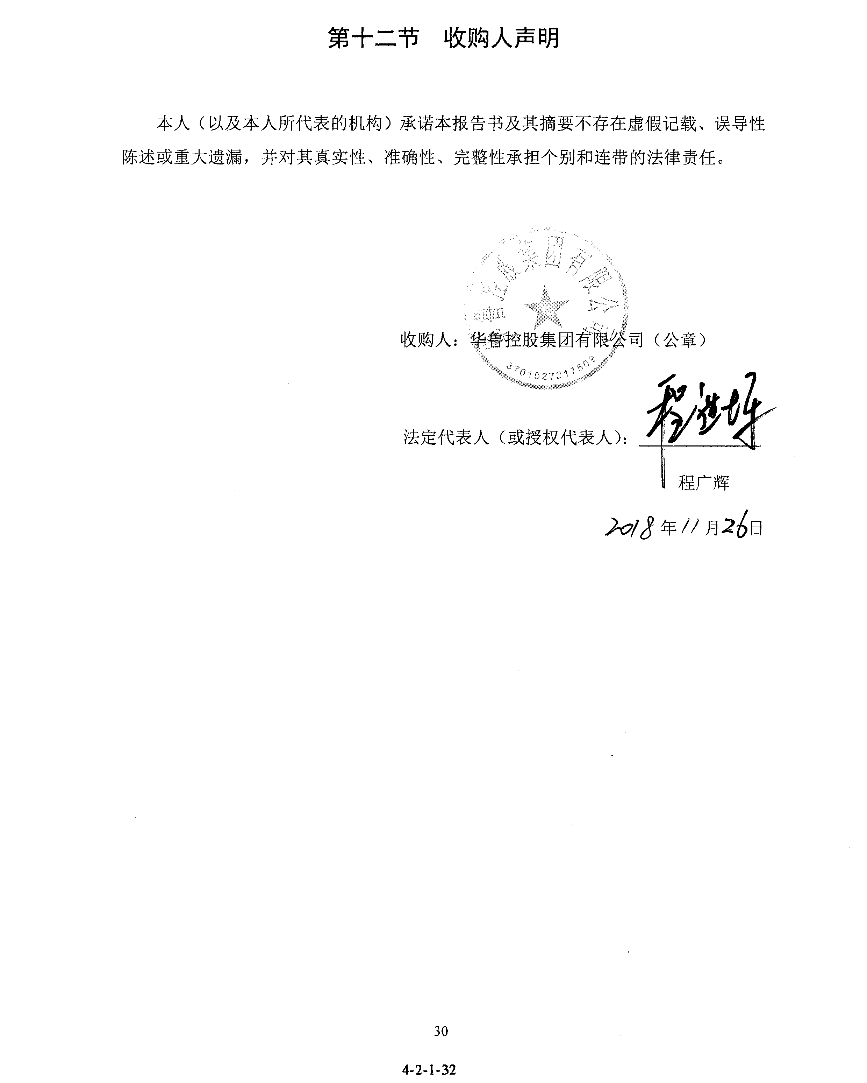
第十二节 收购人声明

本人（以及本人所代表的机构）承诺本报告书及其摘要不存在虚假记载、误导性陈述或重大遗漏，并对其真实性、准确性、完整性承担个别和连带的法律责任。

收购人：华鲁控股集团有限公司（公章）

法定代表人（或授权代表人）：
程广辉
年 月 日

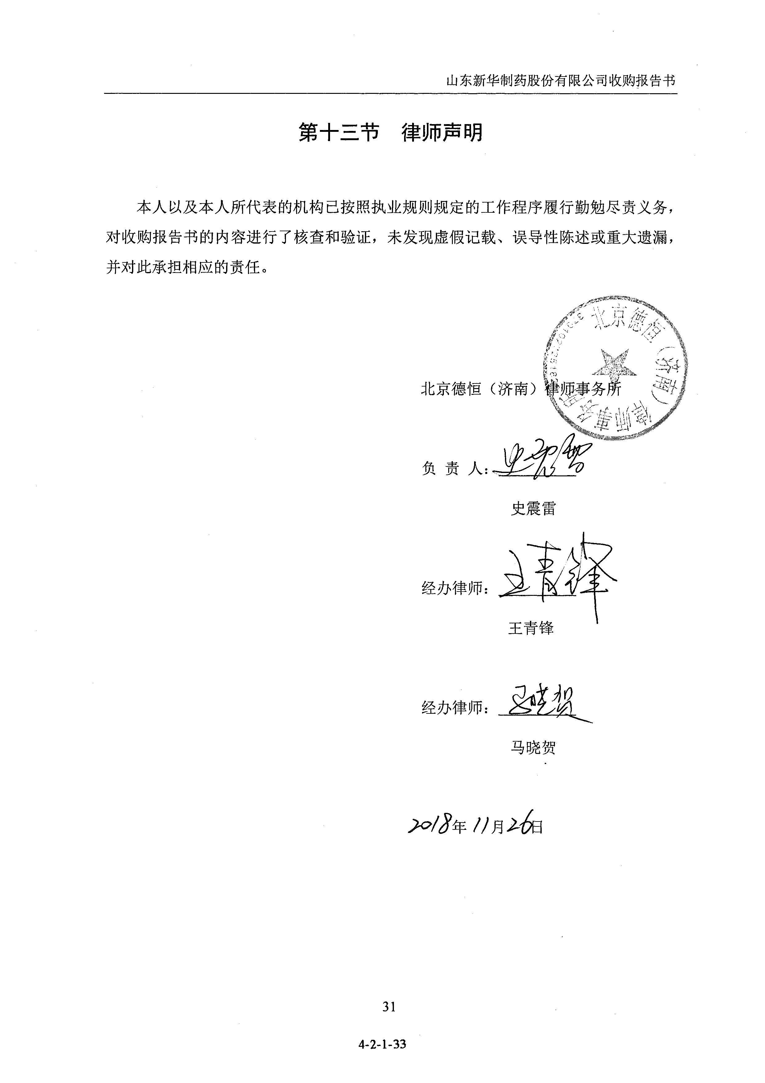
第十三节 律师声明

本人以及本人所代表的机构已按照执业规则规定的工作程序履行勤勉尽责义务，对收购报告书的内容进行了核查和验证，未发现虚假记载、误导性陈述或重大遗漏，并对此承担相应的责任。

北京德恒（济南）律师事务所

负 责 人：
史震雷

经办律师：
王青锋

经办律师：
马晓贺

年 月 日

第十四节 备查文件

一、备查文件
（一）华鲁集团营业执照；
（二）华鲁集团董事、监事、高级管理人员的名单及其身份证明文件；
（三）华鲁集团董事会2018年第3次会议决议；
（四）《山东省国资委关于华鲁控股集团有限公司吸收合并山东新华医药集团有限责任公司有关问题的批复》（鲁国资收益字〔2018〕47号）；
（五）华鲁集团、新华集团《合并协议》；
（六）在新华制药做出《关于本公司实际控制人吸收合并控股股东的提示性公告》之日（2018年7月19日）前6个月（2018年1月19日）至《合并协议》签署日期间，收购人及其董事、监事、高级管理人员（或者主要负责人）以及上述人员的直系亲属持有或买卖上市公司股票的情况；
（七）在新华制药做出《关于本公司实际控制人吸收合并控股股东的提示性公告》之日（2018年7月19日）前6个月（2018年1月19日）至《合并协议》签署日期间，收购人所聘请的专业机构及相关人员持有或买卖上市公司股票的情况；
（八）华鲁集团就本次收购应履行义务所做出的有关承诺与说明；
（九）华鲁集团控股股东、实际控制人最近两年未发生变化的说明；
（十）香港证监会关于豁免华鲁集团对新华制药股份要约收购义务的函件；
（十一）收购人不存在《收购办法》第六条规定的情形及符合《收购办法》第五十条规定的说明；
（十二）华鲁集团2013-2015年、2016年、2017年审计报告；
（十三）律师事务所相关法律意见书。

二、备查地点
本报告书全文及上述备查文件放置于华鲁集团、新华制药住所以及深圳证券交易所，以备查阅。
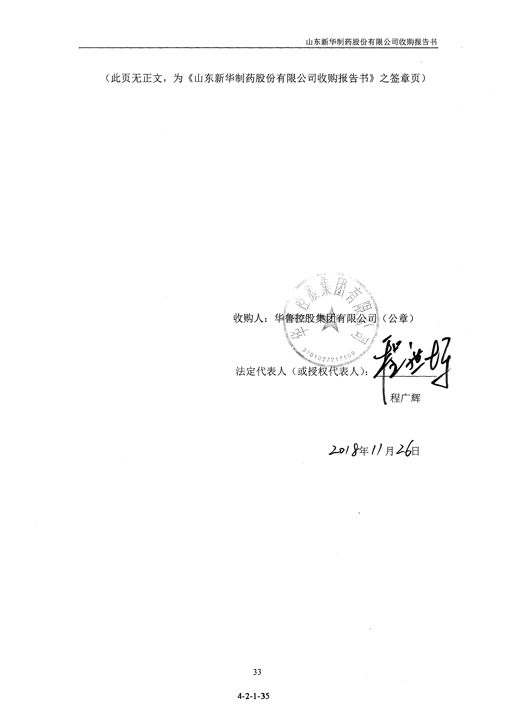
（此页无正文，为《山东新华制药股份有限公司收购报告书》之签章页）

收购人：华鲁控股集团有限公司（公章）

法定代表人（或授权代表人）：
程广辉

年 月 日

附表
收购报告书
基本情况
上市公司名称 | 山东新华制药股份有限公司 | 上市公司所在地 | 山东省淄博市高新技术产业开发区鲁泰大道1号
股票简称 | 新华制药 | 股票代码 | 000756
收购人名称 | 华鲁控股集团有限公司 | 收购人注册地 | 山东省济南市历下区舜海路219号华创观礼中心A座22楼
拥有权益的股份数量变化 | 增加□  不变，但持股人发生变化√ | 有无一致行动人 | 有□  无√
收购人是否为上市公司第一大股东 | 是□  否√ | 收购人是否为上市公司实际控制人 | 是□  否√
收购人是否对境内、境外其他上市公司持股5%以上 | 是√ 1家  否□ | 收购人是否拥有境内、外两个以上上市公司的控制权 | 是√ 3家  否□
收购方式(可多选） | 通过证券交易所的集中交易□ 协议转让 □  国有股行政划转或变更 □ 间接方式转让□  取得上市公司发行的新股 □ 执行法院裁定□  继承 □ 赠与 □  其他√ 华鲁集团吸收合并新华集团导致控股股东变化
收购人披露前拥有权益的股份数量及占上市公司己发行股份比例 | 股票种类： 流通A股  持股数量： 0  持股比例： 0
本次收购股份的数量及变动比例 | 股票种类： 流通A股  变动数量：+204,864,092股  变动比例：+32.94%
与上市公司之间是否存在持续关联交易 | 是√ 否□  注：本次收购前，华鲁集团及其控制的其他企业与新华制药之间存在持续关联交易。本次收购完成后，华鲁集团及其控制的其他企业与新华制药之间仍可能存在上述关联交易。为保证新华制药业务的持续发展，规范华鲁集团及其控制的其他企业与新华制药的关联交易，华鲁集团出具关于规范与上市公司关联交易的承诺函。
与上市公司之间是否存在同业竞争或潜在同业竞争 | 是□ 否√
收购人是否拟于未来12个月内继续增持 | 是□ 否□  注：收购人或其关联方不排除在未来12个月内，适时增持新华制药A股股份，增持计划是否实施以及增持股份的数量、金额将根据市场行情确定。
收购人前6个月是否在二级市场买卖该上市公司股票 | 是□ 否√
是否存在《收购办法》第六条规定的情形 | 是□ 否√
是否己提供《收购办法》第五十条要求的文件 | 是√ 否□
是否已充分披露资金来源 | 是□ 否□  不适用，华鲁集团通过本次收购获得的新华制药股份系因吸收合并全资子公司新华集团承继而来。因此不涉及现金支付。
是否披露后续计划 | 是√ 否□
是否聘请财务顾问 | 是□ 否√
本次收购是否需取得批准及批准进展情况 | 是√ 否□  本次吸收合并己经山东国资委同意，已经获得香港证监会同意豁免收购人相关要约收购义务，尚需取得中国证监会对收购人豁免要约收购无异议。
收购人是否声明放弃行使相关股份的表决权 | 是□ 否√
（以下无正文）
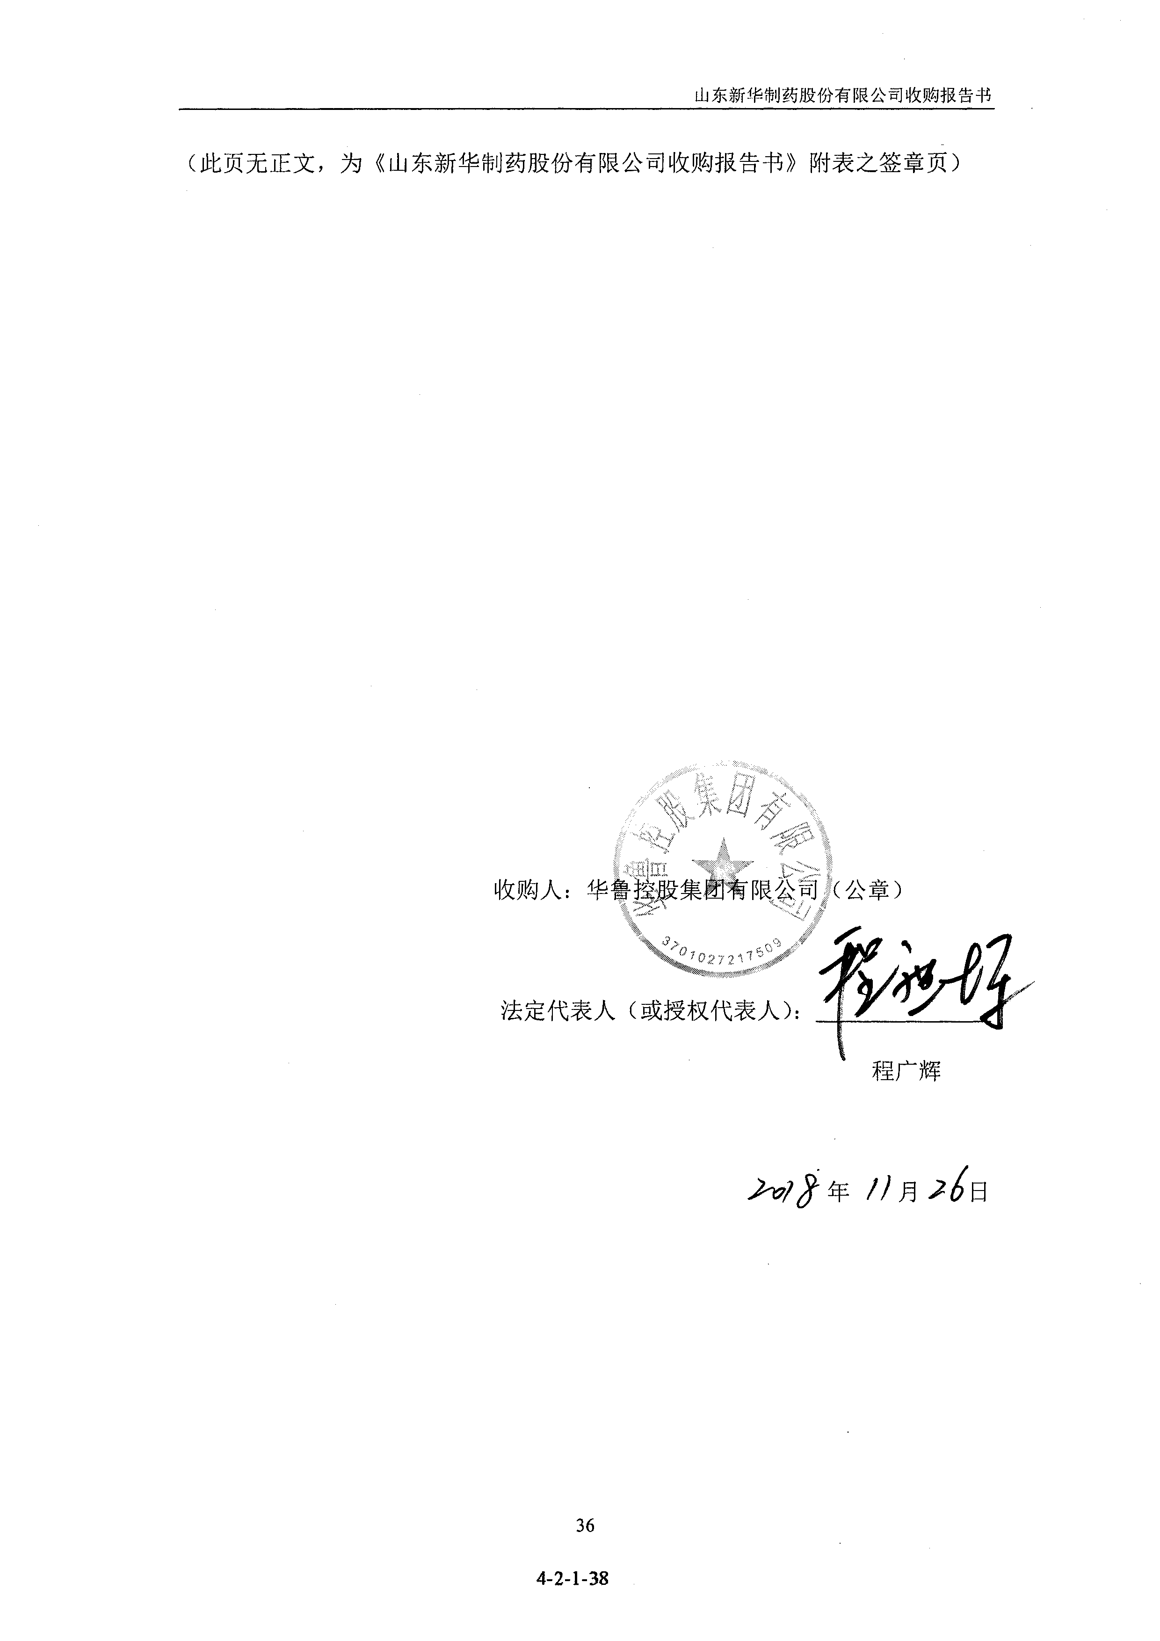
（此页无正文，为《山东新华制药股份有限公司收购报告书》附表之签章页）

收购人：华鲁控股集团有限公司（公章）

法定代表人（或授权代表人）：
程广辉

年 月 日

